03

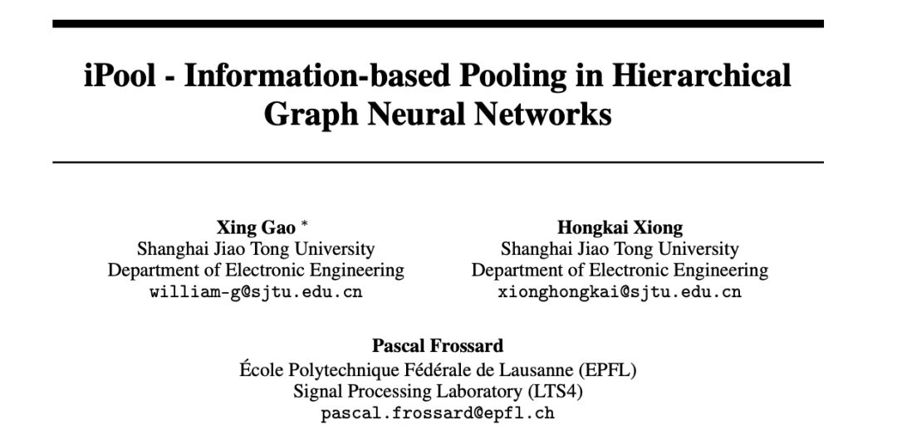

随着数据科学的出现，图数据或者网络的分析变成非常及时的研究项目。很多最近的研究，都在思考将神经网络扩展到图上，不管是 spectral graph 还是 spatial perspective。然而这些工作的大部分集中于使用卷积算子适应图表示。实际上，pooling 算子在提取多尺度和分层表示中扮演了重要的角色，但它却被忽视了。所以，在这篇文章中，我们提出了

parameter-free 池化算子，叫做 iPool，它允许在任意图中保留最丰富的信息。

基于信息节点主要表征图信号的观点，我们提出了一个评价给定邻居节点的信息量的标准，并从理论上证明了它与邻居条件熵的关系。这个新标准决定了如何选择节点以及如何在池化层构建coarsened graphs。

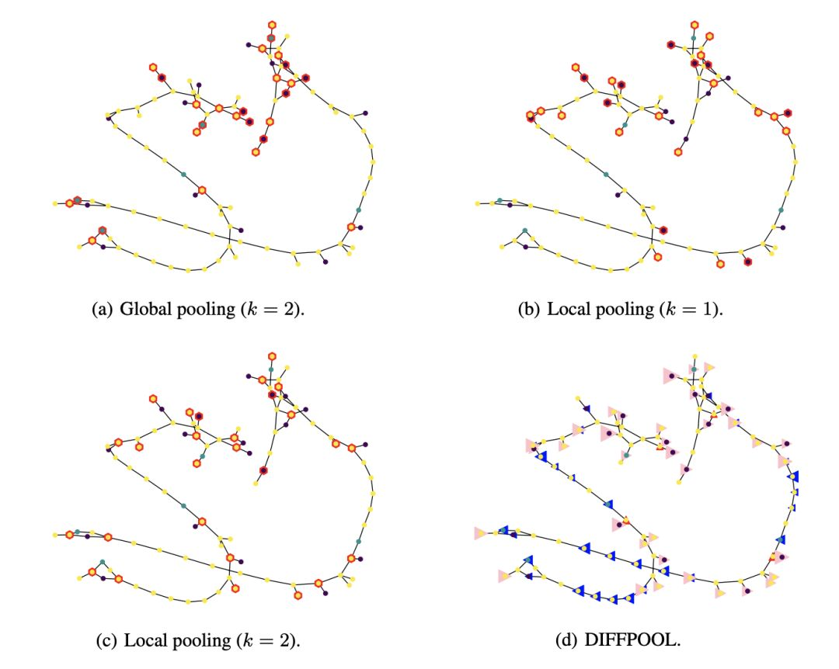

**论文链接：https://arxiv.org/pdf/1907.00832.pdf**